Для установки 1C открываем ярлык установки от имени администратора и нажимаем далее

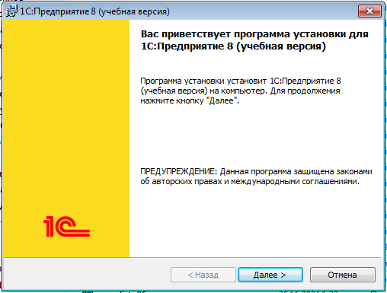

Требуется выбрать необходимые компоненты для установки и выбрать доступные языки интерфейса

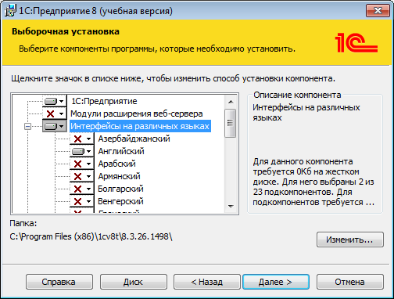

Выберите язык интерфейса, используемый по умолчанию

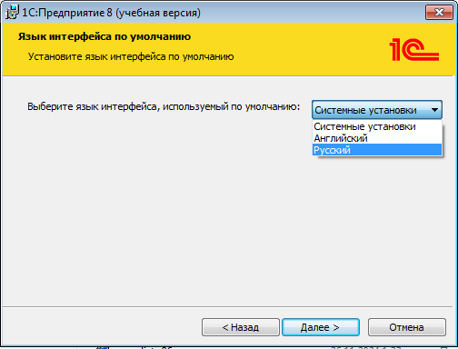

Для начала установки нажмите кнопку установить

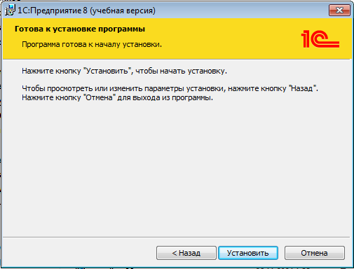

Дождитесь окончания процесса установки, он может занять несколько минут

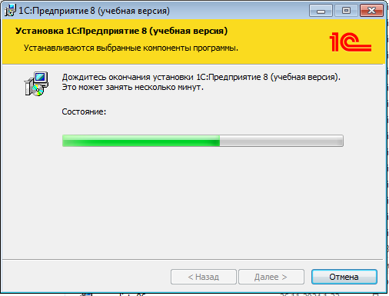

Установка успешно завершена, установите галочку для получения доп. Информации и нажмите кнопку готово

